Emmanuelle Orain

Documentation LLM
Introduction :
Le but de ce projet est de créer un portfolio interactif alimenté par l’Intelligence Artificielle. L’idée est de permettre aux visiteurs de poser des questions (exemple : ‘quels sont tes projets ? ‘ ou ‘quels sont tes compétences’) et d’obtenir des réponses personnalisées générées par un agent IA.
Les informations sont stockées dans 4 fichiers markdown (que j’ai préalablement remplis avec mes informations personnelles) puis indexés dans une base de données vectorielle (avec Upstash). Ensuite, nous pourrons interrogées par l’Agent IA pour formuler des réponses pertinentes.
J’ai utilisé Streamlit pour construire l’interface utilisateur.
Outils utilisés : python, upstash, streamlit, openAI.
Etape du projet :
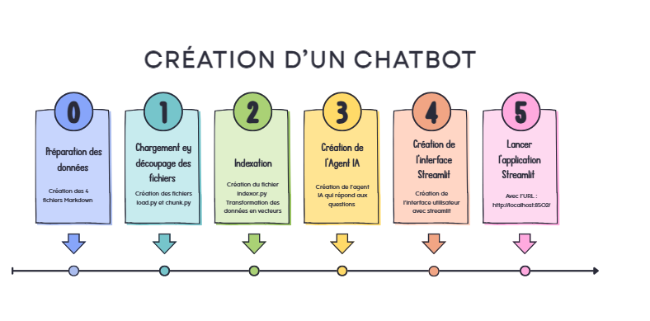

Etape 0 : Préparation des données
Création de fichiers MarkDown qui répertorie mes informations personnelles.
- apropsdemoi.md : nom, prénom, âge, date de naissance, lieu (naissance, études, vie), activités sportives, activités artistiques
- compétences.md : compétences en mathématiques, informatiques, langues, transversales
- expériences.md : professionnelles, académiques
- projets : BUT Science des Données, Licence de mathématiques appliquées
Etape 1 : Chargement et découpage des fichiers
Load.py
Tout d’abord, j’ai commencé par créer un fichier load.py
Ce fichier contient une simple fonction (load_file) qui prend en entrée un chemin (sous forme de caractère).
With open permet d’ouvrir le fichier et f.read permet la lecture de tout le contenu du fichier
Outils : Python
Chunk.py
Le fichier chunk.py permet le découpage des documents markdown (md) en morceaux plus petits pour faciliter l’indexation.
Le fichier contient une simple fonction chunk_file qui prend en entrer le contenu d’un fichier markdown.
La fonction file_content découpe le texte à chaque ‘##’ qu’elle trouve et elle retourne un eliste de morceaux.
Outils : python
Etape 2 : indexation
Indexor.py
Ce fichier sert à lire les fichiers Markdown et les stocker dans la base de données Upstash mais aussi de permettre à l’agent IA de trouver les informations pertinentes quand un utilisateur pose une question.
Index_files envoie les fichiers markdown vers la base de données upstash.
Search permet à l’IA de trouver les informations pertinentes quand l’utilisateur pose une question.
En résumé, c’est ce qui permet de faire le lien entre les documents md et l’assistant IA.
Outils : python, upstash
Etape 3 : création de l’agent IA
Agent.py
Le fichier agent.py permet de créer l’agent IA qui répond aux questions sur les informations contenues dans les markdown, en utilisant le modèle GPT d’OpenAI.
La fonction rechercher_portfolio permet de faire le lien entre l’agent IA et les données que j’ai rentré manuellement.
Agent permet de créer l’agent en lui donnant un nom, le modèle et des instructions.
Ensuite, on teste l’agent (sans passer par l’application streamlit).
Outils : python, upstash,openAI
Etape 4 : Création de l’interface streamlit
App.py
Le fichier app.py est l’interface utilisateur de mon ‘portfolio’.
Il affiche la page web (avec une mise en page et un design personnalisé) dans la partie st.markdown.
Il gère les interactions en récupérant les questions de l’utilisateur et en affichant les réponses.
Et enfin, il envoie les questions à l’agent IA et affiche les réponses (il connecte tout ensemble).
C’est ce que l’utilisateur voit et utilise dans son navigateur.
Outils : python, openAi, upstash, streamlit

Etape 5 : Lancer l’application Streamlit
Pour lancer l’application streamlit :
Dans la console :
cd "c:\Users\numao\OneDrive\Desktop\projet llm\projet-iut-potfolio"; C:/Users/numao/AppData/Local/Programs/Python/Python313/python.exe -m streamlit run app.py
ou
l’URL :
Streamlit

